HU.039 – LOCALIZAR IMÓVEL NO MAPA
PROJETO: Viabiliza — Sistema de Licenciamento Eletrônico

HISTÓRICO DE REVISÃO
DATA | RESUMO DAS ALTERAÇÕES | VERSÃO | Responsável
16/10/2026 | Texto revisto para a linguagem de quem usa o sistema | 2.1 | Sudoeste Informática
19/10/2026 | Retirada das HUs sem funcionalidade no sistema, renumeração e reordenação das demais (retaguarda primeiro, portal depois) | 2.2 | Sudoeste Informática

VISÃO GERAL
A consulta territorial abre o mapa centrado em Salvador e identifica bairro, via, zona, lote e restrições a partir de um ponto. Cada dimensão volta identificada, não encontrada ou indisponível, com a versão da camada. A identificação fica registrada mesmo quando uma dimensão está indisponível: a falta de base aparece no conteúdo, não como falha da chamada. Camada ausente ou pendente de fonte não dispara consulta daquela dimensão e não inventa feição. A zona pode ser lida no mapa oficial da SEDUR quando essa consulta está ligada. A via mais próxima é buscada dentro do raio definido, cinquenta metros se outro valor não estiver definido. No rascunho do requerente, o polígono é a fonte: o centro dele alimenta a identificação, e zona, bairro oficial e número do logradouro só são gravados quando a dimensão veio identificada. Valor indisponível ou não encontrado não apaga o que já estava gravado. Sem ponto do imóvel, nada é gravado no processo. É possível identificar com a camada que vigorava numa data.

SUMÁRIO

ÉPICO: EP04 — Georreferenciamento e Território
HISTÓRIA DE USUÁRIO: Localizar imóvel no mapa
PRÉ-REQUISITOS
DEPENDÊNCIAS
INTERFACE DE USUÁRIO
TELA 1 - Consulta territorial
COMPORTAMENTO ESPERADO TELA 1

ÉPICO: EP04 — Georreferenciamento e Território
Como a SEDUR quero identificar o território a partir de um ponto, de modo que bairro, via, zona, lote e restrições venham da camada vigente, sem feição inventada.

HISTÓRIA DE USUÁRIO: Localizar imóvel no mapa
Como analista quero posicionar um ponto no mapa e ver o que o território devolve, de modo que eu confira o imóvel sem depender só do texto do endereço.

PRÉ-REQUISITOS
• Servidor que consulta o território
• Latitude entre −90 e 90 e longitude entre −180 e 180
• O requerente, ao salvar o imóvel do próprio rascunho, dispara a mesma identificação pelo centro do polígono, sem precisar da consulta territorial do console

DEPENDÊNCIAS
Passadas
• HU-026 — as camadas vigentes que a identificação lê

Futuras
• HU-040 a HU-044 — o detalhe de cada dimensão

INTERFACE DE USUÁRIO

TELA 1 - Consulta territorial
Caminho no menu: Território > Consulta territorial

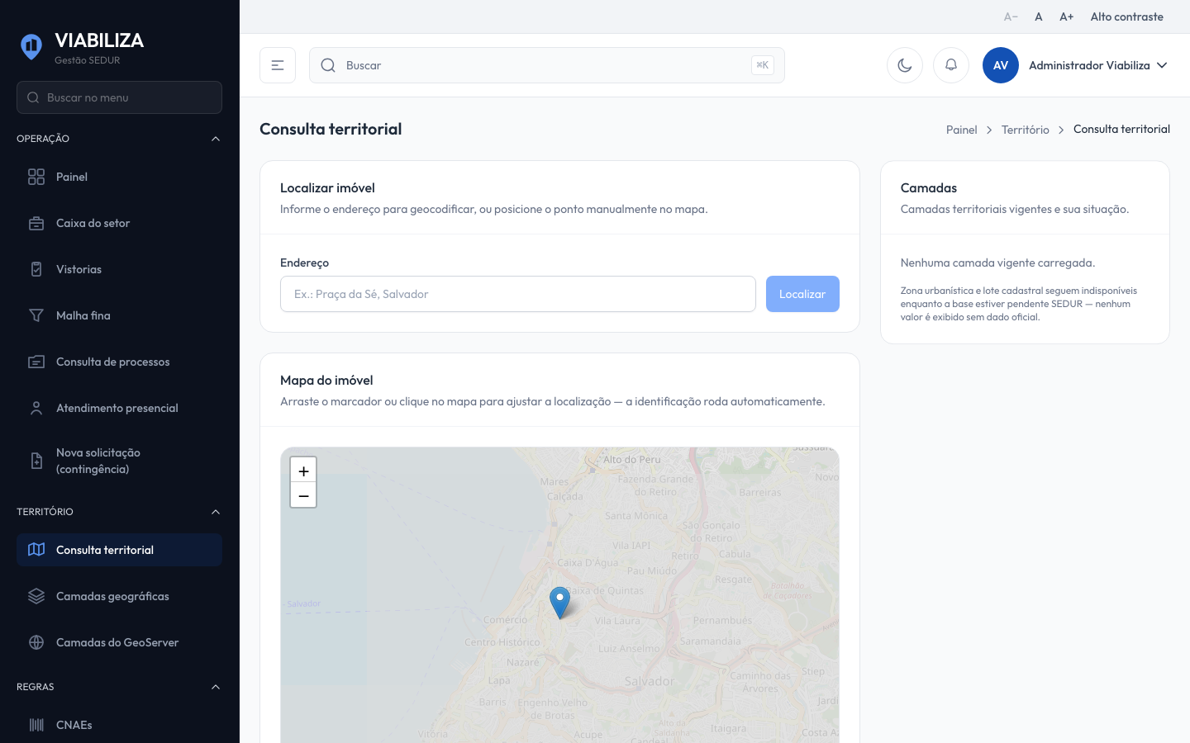

COMPORTAMENTO ESPERADO TELA 1
Cenário 1: Ponto válido
Dado que o servidor informa um ponto válido
Quando solicita a identificação
Então o sistema devolve as cinco dimensões com a situação e a versão da camada, e registra a consulta

Cenário 2: Camada pendente ou ausente
Dado que uma camada está pendente de fonte ou não existe
Quando o ponto é identificado
Então essa dimensão volta indisponível, com o motivo, sem feição inventada; a zona pode ser lida no mapa oficial da SEDUR quando essa consulta está ligada

Cenário 3: Polígono do requerente
Dado que o requerente grava o polígono do imóvel
Quando o centro é identificado
Então zona, bairro oficial e número do logradouro só são gravados se a dimensão veio identificada

